Älteste | Das waren kluge alte Männer. Sie bestimmten über ihre Großfamilie, Sippe oder Stamm.
Stamm | Israel wird aufgeteilt in 12 Gruppen. In jeder Gruppe gibt es mehrere Sippen. Jede Sippe besteht aus mehreren Großfamilien
Bundeslade 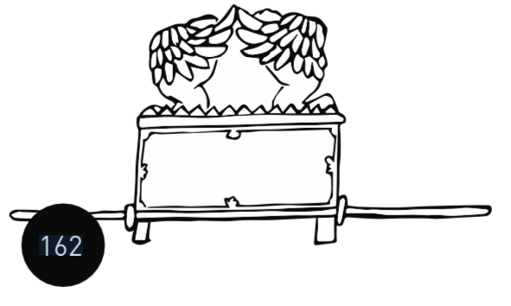 | In dieser wertvollen Kiste wurden die Steintafeln mit den 10 Geboten drauf transportiert. Sie erinnert an Gott und an seine versprechen.
Davidsstadt | Dieser Ort wird auch Jerusalem genannt. Hier regierte König David.
Zionsberg | Dieser Ort befindet sich in Jerusalem.
Etanim | Er dauert 30 Tage und findet im Herbst statt.
Leviten | Die Männer aus diesem Stamm arbeiteten im Tempel.
Heiliges Zelt | Bevor der Tempel gebaut wurde, haben die Israeliten hier mit Gott gesprochen.
Stätte | Ist ein anderes Wort für „Ort“
Laubhüttenfest | Es dauert eine Woche und erinnert an die 40 Jahre, die die Israeliten in der Wüste gewandert sind.
Priester | Sie sind so etwas wie Vermittler zwischen Gott und den Menschen. Sie kennen sich super mit der Schrift/ Bibel aus und erklären sie den Menschen.

